

Liberar Localidade Atualização Cadastral
Esta funcionalidade, que pertence ao Módulo Cadastro, permite à gerência de cadastro liberar uma localidade para atualização cadastral. A funcionalidade pode ser acessada via Menu de sistema, no caminho: GSAN > Cadastro > Atualização Cadastral Dispositivo Móvel > Liberar Localidade para Atualização Cadastral.
Feito isso, o sistema visualiza a tela abaixo:

Observação
Informamos que os dados exibidos nas telas a seguir são fictícios, e não retratam informações de clientes.
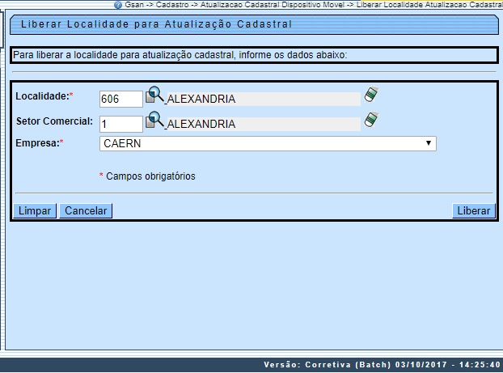
Acima, informe obrigatoriamente Localidade e Empresa. A funcionalidade foi alterada para não bloquear os logradouros de município da localidade liberada. Depois, clique em para liberar a localidade para atualização cadastral.

Preenchimento dos campos
Campo | Orientações para Preenchimento
Localidade | Campo obrigatório - Informe o código da localidade a ser liberada para o cadastramento, ou selecione clicando no botão , link Pesquisar Localidade, ao lado do campo. O nome da localidade será exibido ao lado.  Para apagar o conteúdo do campo, clique no botão ao lado do campo em exibição.
Setor Comercial | Informe o código da setor comercial a ser liberado para o cadastramento, ou selecione clicando no botão , link Pesquisar Setor Comercial, ao lado do campo. O nome do setor comercial será exibido ao lado.  Para apagar o conteúdo do campo, clique no botão ao lado do campo em exibição.
Empresa | Campo obrigatório - Selecione uma das opções disponibilizadas pelo sistema.

Funcionalidade dos Botões
Botão | Descrição da Funcionalidade
 | Ao clicar neste botão, o sistema permite consultar um dado nas bases de dados.
 | Ao clicar neste botão, o sistema apaga o conteúdo do campo em exibição.
 | Ao clicar neste botão, o sistema limpa o conteúdo de todos os campos da tela.
 | Ao clicar neste botão, o sistema cancela a operação e retorna à tela principal do sistema.
 | Ao clicar neste botão, o sistema autoriza o processamento, liberando a localidade para atualização cadastral.

Referências
Liberar Localidade Atualização Cadastral

Termos Principais
Cadastro
Atualização Cadastral Via Dispositivo Móvel
Clique aqui para retornar ao Menu Principal do GSAN

